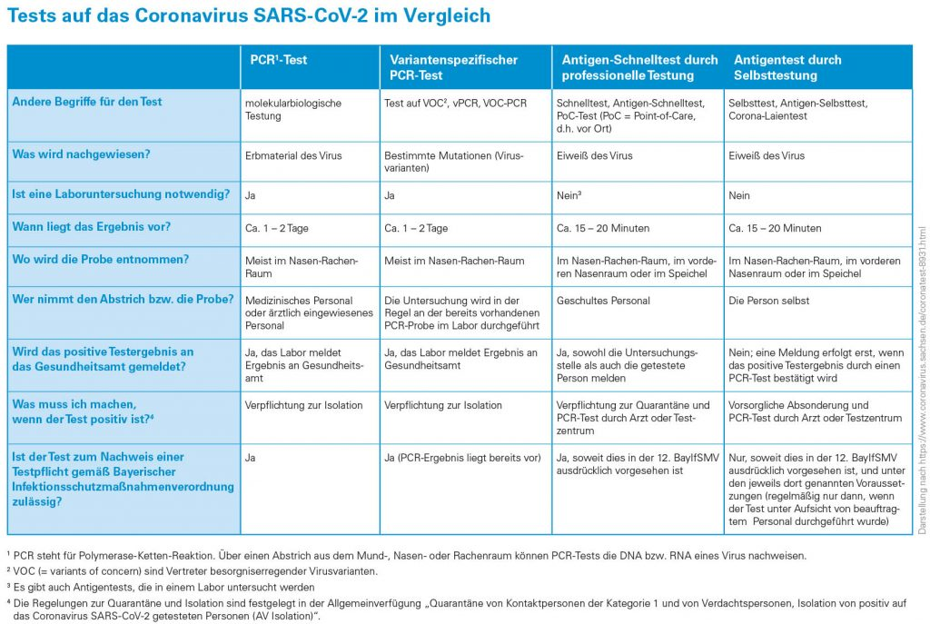
3. BayIfSMV Text gilt ab: 23.08.2021 Gesamtvorschrift gilt bis: 10.09.2021 Fassung: 05.06.2021

§ 4
Testnachweis
Soweit in dieser Verordnung für die Nutzung oder die Zulassung zu bestimmten Einrichtungen, Betrieben oder Bereichen die Vorlage eines Nachweises hinsichtlich des Nichtvorliegens einer Infektion mit dem Coronavirus SARS-CoV-2 (Testnachweis) vorgesehen ist, gilt:
1.
Es ist ein schriftliches oder elektronisches negatives Testergebnis
a)
eines PCR-Tests, PoC-PCR-Tests oder eines Tests mittels weiterer Methoden der Nukleinsäureamplifikationstechnik, der vor höchstens 48 Stunden durchgeführt wurde,
b)
eines POC-Antigentests, der vor höchstens 24 Stunden durchgeführt wurde, oder
c)
eines vom Bundesinstitut für Arzneimittel und Medizinprodukte zugelassenen, unter Aufsicht vorgenommenen Antigentests zur Eigenanwendung durch Laien (Selbsttests), der vor höchstens 24 Stunden durchgeführt wurde,
nachzuweisen, das den Bestimmungen der COVID-19-Schutzmaßnahmen-Ausnahmenverordnung (SchAusnahmV) entspricht.
2.
Ausgenommen von der Notwendigkeit der Vorlage eines Testnachweises sind
a)
asymptomatische Personen, die im Besitz eines auf sie ausgestellten Impfnachweises (geimpfte Personen) oder Genesenennachweises (genesene Personen) sind,
b)
Kinder bis zum sechsten Geburtstag und
c)
Schülerinnen und Schüler, die regelmäßigen Testungen im Rahmen des Schulbesuchs unterliegen.
3.
Auf einen Testnachweis kann grundsätzlich verzichtet werden, wenn in der Einrichtung, dem Betrieb oder Bereich die einzelne Person keinen bestimmten festen Platz nutzt und es auch im Übrigen aufgrund des dort üblichen Nutzerverhaltens unwahrscheinlich ist, dass die einzelne Person eine längere Zeit einem engen räumlichen Kontakt zu bestimmten Personen eines anderen Hausstands ausgesetzt ist, soweit nicht ausdrücklich anderes angeordnet ist; im Zweifelsfall entscheiden die zuständigen Kreisverwaltungsbehörden.

